附件1
融资需求项目填报说明
1、有项目融资意向的企业请登录6·18官网（http://www.618.gov.cn/），点击“6·18”项目综合金融服务专场对接会窗口进行填报。
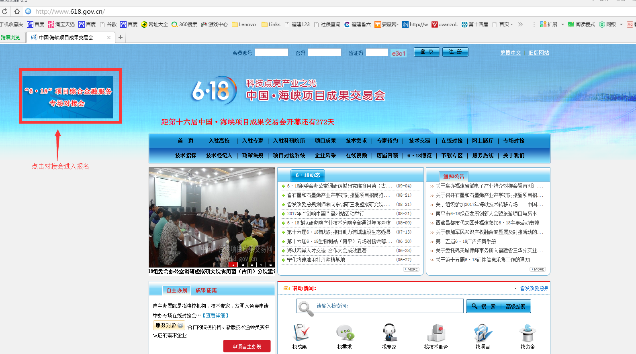
2、注册账号
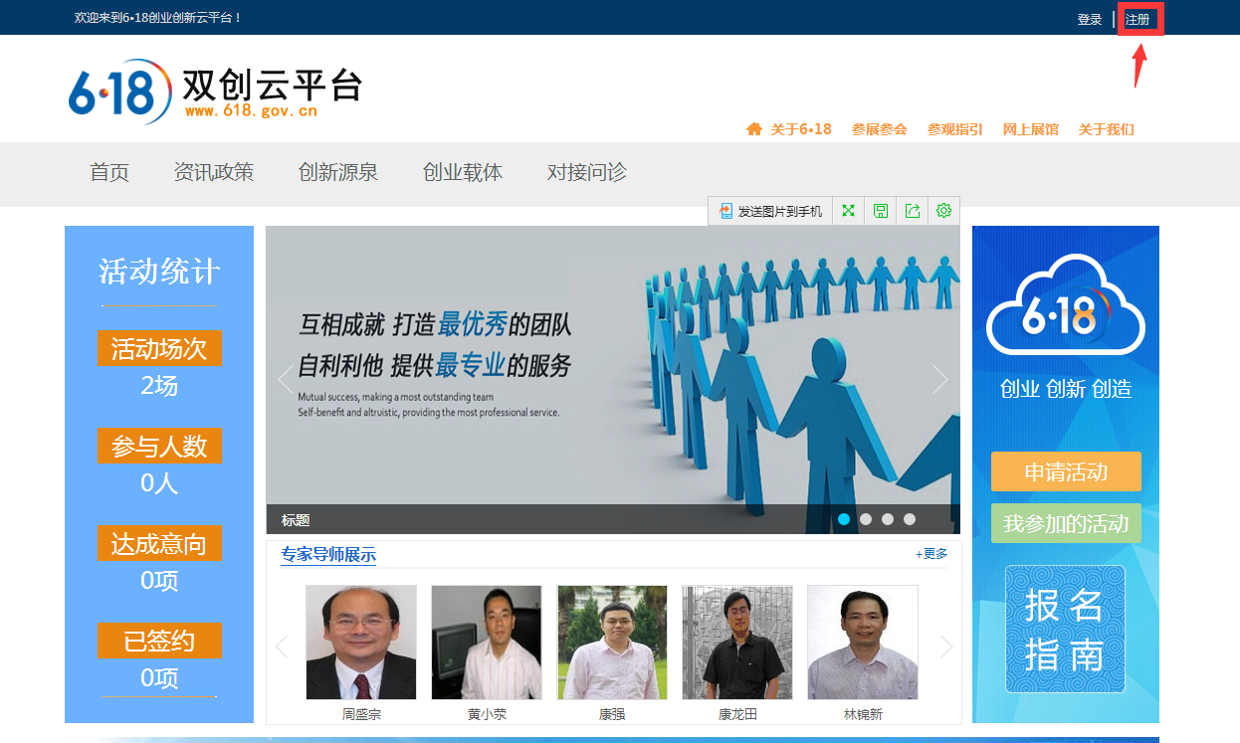

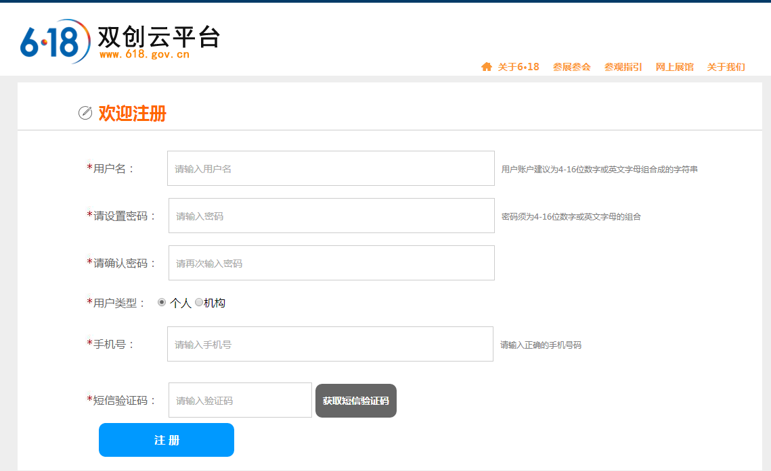

3、登录平台，进入会员中心，完善企业基本信息及机构认证信息，等待管理员审核。
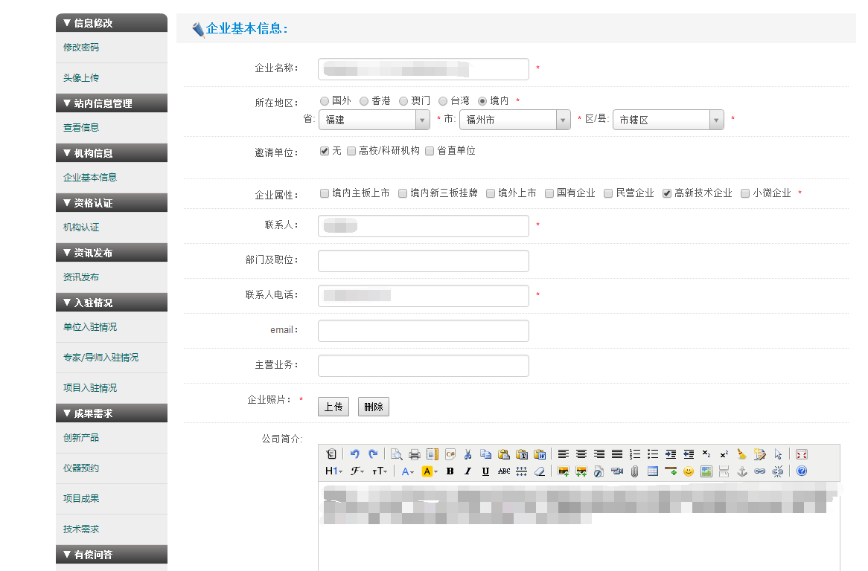

4、点击“融资项目”栏目进行填报项目。
